Küberit Winkelprofile Abschlussprofile 279

Küberit Profile Systems

Eigenschaften

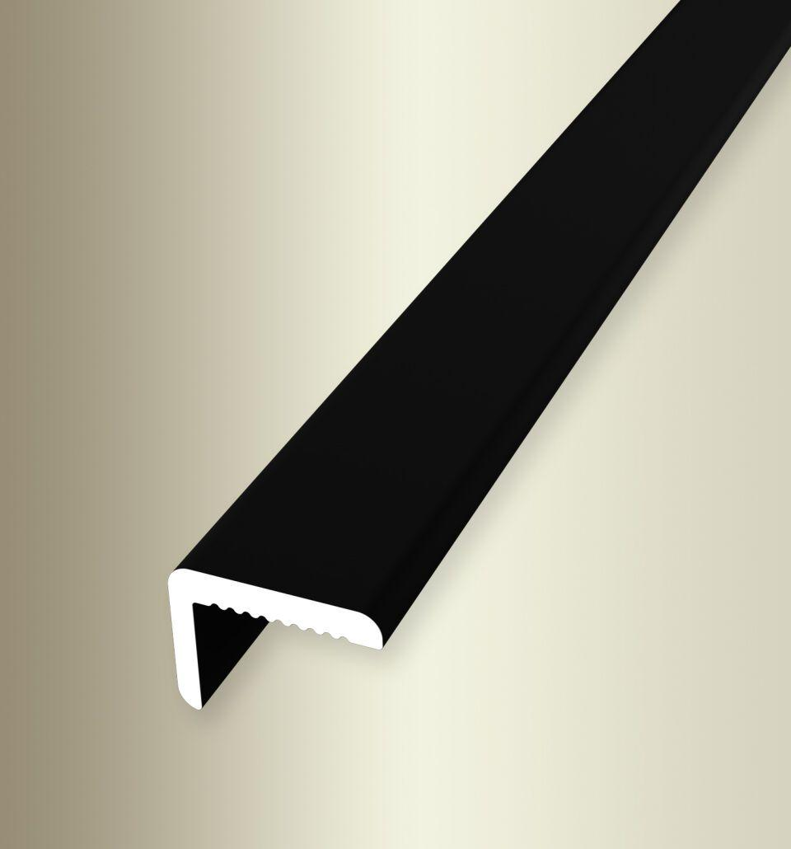

Farbton

schwarz, silber, weiß

Oberfläche

eloxiert, geschliffen, poliert, pulverbeschichtet

Profilart

Abschlussprofil

Werkstoff

Aluminium

Breite (mm)

9,20

Dicke Bodenbelag (mm)

8,20

Höhe (mm)

7,00

Länge (mm)

2.550,00 - 3.050,00

Stärke (mm)

1,50

Befestigung

kleben

Farbtonbezeichnung Hersteller

F16 pulverbeschichtet schwarz matt (RAL9005), F2G edelstahloptik fein geschliffen, F4 silber, F11 silber glanz, F15 pulverbeschichtet weiß glänzend (RAL9016), F20 pulverbeschichtet supreme schwarz matt (RAL9004)